北京邮电大学软件学院
2017-2018学年第一学期实验报告

课程名称： 算法分析与设计

项目名称： 实验三：分支限界法

项目完成人：

姓名：____原婷婷___学号：____2015212109____

指导教师：___________李朝晖___________

日 期： 2017年 11 月 25 日
- 实验目的
  - 深刻理解并掌握分支限界法的设计思想，比较与回溯法的不同之处；
  - 提高应用分支限界法设计算法的技能；
  - 理解这样一个观点：好的限界函数不仅计算简单，还要保证最优解在搜索空间中，更重要的是能在搜索的早期对超出目标函数界的结点进行丢 弃，减少搜索空间，从而尽快找到问题的最优解
- 实验内容
基本题 1：0—1 背包问题 给定 n 种物品和一背包。物品 i 的重量是 wi，其价值为 vi，背包的容量 为 C。问应如何选择装入背包的物品，使得装入背包中物品的总价值最大?

补充题 1：任务分配问题的分支限界算法 任务分配问题要求把 n 项任务分配给 n 个人，每个人完成每项任务的成 本不同，要求分配总成本最小的最优分配方案。

- 实验环境
Windows 10；Dev-C++
- 实验结果
一：用分支限界法解决0/1背包问题
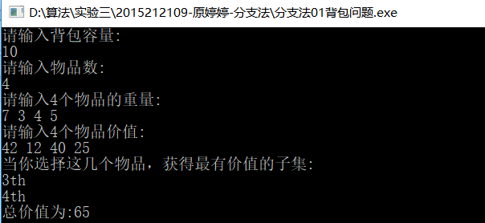

项目二：分支限界法求解任务分配问题
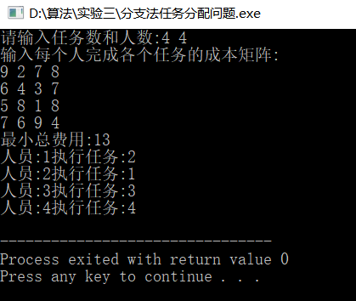
- 实验心得
本次实验复习了分支限界法求解问题的思想，运用了优先队列和堆的一些知识，对以前学过的东西有了进一步的认识，也认识到以前学习上的疏漏和不足，算法的时间复杂度是O(n^2)。

